

计算机视觉技术作业报告

题目： | DWRSeg：重新思考实时语义分割的多尺度上下文信息的高效获取

院 系： 计算机科学与工程学院
学 号： 2023123456
学生姓名： 王春青
学 期： 2023-2024年2学期

代码GITHUB网址：
http://XXXX
- 动机：
目前许多工作直接采用多速率深度扩张卷积，从一张输入特征图中同时捕获多尺度上下文信息，从而提高了实时语义分割的特征提取效率。 然而，由于结构和超参数的不合理，这种设计可能会导致难以访问多尺度上下文信息。 为了降低多尺度上下文信息的绘制难度，我们提出了一种高效的多尺度特征提取方法，该方法将原有的单步法分解为区域残差化-语义残差化两步法。 在该方法中，多速率深度扩张卷积在特征提取中的作用更为简单：基于第一步提供的每张区域形态简明特征图，在第二步中对一个期望的感受野进行简单的基于语义的形态过滤，以提高其效率。 此外，还阐述了每个网络阶段的膨胀速率和膨胀卷积容量，以充分利用所有可以实现的区域形式特征图。 因此，我们分别设计了一种新型的膨胀残差（DWR）模块和简单反向残差（SIR）模块，并形成了一个强大的DWR分割（DWRSeg）网络。
- 创新点：
- 深入研究深度扩张卷积的多尺度特征提取机制，设计了一种高效的两步残差特征提取方法（区域残差化-语义残差化），以大幅提高实时语义分割中捕获多尺度信息的效率。
2.基于本文提出的方法，提出了一种新型的DWR模块和SIR模块，该模块具有复杂的网络上下级感受野大小，并基于这些模块形成了一个强大的DWRSeg网络，用于实时语义分割。

方法：
在原来代码的基础上进行了些许改进，数据集由原来的 Cityscapes改成了WiderPerson。
整个架构如图1 所示，非常简单但高效。一般来说，我们提出的网络是编码器-解码器设置。编码器由四个级组成：阀杆块、SIR 模块的低级和 DWR 模块的两个高级。DWR模块采用两步多尺度上下文信息采集方法进行高阶特征提取。SIR模块由DWR模块修改而来，以满足较小的感受野要求，用于低级。主干块用于输入图像的初始处理。上三级的输出特征图进入解码器，解码器位于简单的FCN中[15]-类似风格。最终预测由解码器生成，并由地面实况直接监督。在培训过程中不需要辅助监督。我们根据核心模块将我们的网络称为 DWRSeg，即 DWR 模块。
我们仔细调整整个网络中的超参数，直到在准确性和效率之间达到最佳权衡。最后，我们报告两个版本：DWRSeg-Base （DWRSeg-B） 和 DWRSeg-Large （DWRSeg-L）。表 1 显示了我们的 DWRSeg 网络的详细结构。

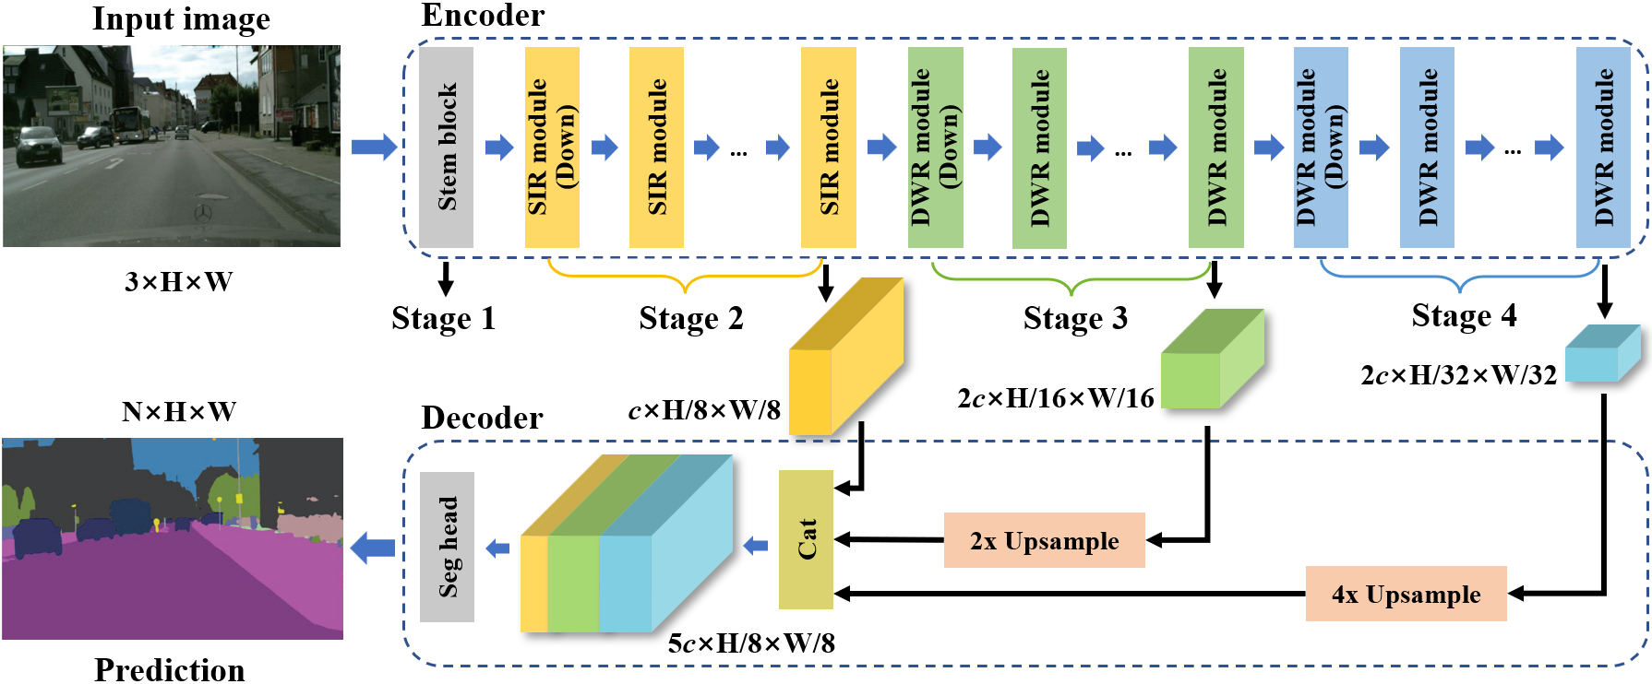
图1 整个网络结构的图示

结构相对简单;这是典型的编码器-解码器设置。编码器包括四级、一个阀杆块、SIR 模块、DWR 模块（2 个分支）和 DWR 模块（3 个分支）。主干块用于初始处理，SIR模块用于从低级提取特征，DWR模块用于从较高级提取特征。上三层的输出进入解码器，这是一种简单的类似FCN的样式。首先对较高阶段的特征图进行上采样，然后与较低阶段的特征图连接起来。最后，使用SegHead处理串联的特征图，以进行最终预测。

实验及分析：

数据集：WiderPerson
WiderPerson是一个公开的行人检测数据集，它是为了解决现实世界中行人检测的挑战而设计的。WiderPerson数据集为行人检测研究提供了丰富的资源，同时也推动了相关算法在复杂环境中的鲁棒性和准确性的提升。随着计算机视觉和深度学习技术的进步，WiderPerson等数据集在算法开发和创新中扮演着越来越重要的角色。
实验设置：
数据集的配置文件：
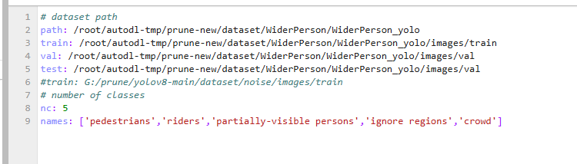
训练超参主要代码：
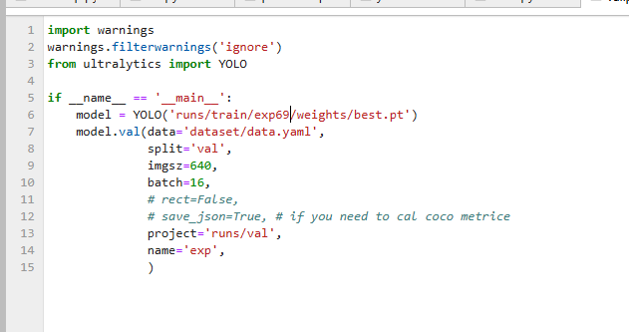
对于训练，我们使用动量为 0.9 和 0.0005 权重衰减的小批量随机梯度下降 （SGD） 来训练我们的模型。对于所有数据集，批大小设置为 16。作为常见的配置，我们使用“poly”学习率策略，功率设置为 0.9，初始学习率设置为 0.02。此外，我们WiderPerson数据集训练了 1,000 和 600 个纪元的模型。我们采用交叉输入损失与在线硬实例挖掘[ 22]来优化学习任务。数据增强包括颜色抖动、随机水平翻转、随机裁剪和随机重采样。调整大小比例范围为 [0.25， 1.5]，裁剪后的分辨率为 1280 × 640，用于训练 WiderPerson。对于CamVid，调整大小比例范围为[0.5,1.5]，裁剪后的分辨率为960 × 720。我们所有的网络都是经过训练的，无需在 ImageNet 上进行预训练。在推理方面，我们不采用任何评估技巧，例如滑动窗口评估和多尺度测试，这些技巧可以提高准确性，但很耗时。对于城市景观，我们首先将图像大小调整为 1024 × 512 或 1536 × 768 以执行推理，然后将预测大小调整为原始图像大小。我们基于 PyTorch-1.10、CUDA 11.3、CUDNN 8.2.0 和 TensorRT 8.2.3.0 进行所有实验。两个 NVIDIA RTX 3090 GPU 用于训练，推理时间测量在批处理大小为 1 的 NVIDIA GTX 1080Ti GPU 上执行，用于基准测试。
对于所需感受野的实验：
本文设计了一个实验来验证我们的设计思路，即网络的每个阶段和每个模块的膨胀速率和深度扩张卷积的容量。本文的设计基于这样一种观点，即对大感受野的接受度随着语义的增强而增加。然而，过大的感受野是完全无效的。此外，无论网络阶段如何，一个小的感受野都很重要。
为该实验构建了一个特殊的模块，其结构如图 8 所示。在本模块中，几个具有不同速率的扩张深度卷积在一个区域特征图上工作，以便所有具有不同感受野大小的语义残差竞争区域特征图。我们将DWRSeg-L中的所有DWR模块和SIR模块替换为该模块，然后观察每个分支对应的逐点卷积权重;我们用它来确定不同感受野大小对当前阶段的重要性。
不同阶段各分支权重的概率质量函数（PMF）和累积分布函数（CDF）如图8所示。负责低级小感受野特征的卷积权重远大于其他特征。在中间阶段，较大的感受野的权重显着增加，而小感受野的权重仍然最大。关于高阶段，最大感受野的权重与小感受野的权重几乎相同。因此，验证了对更广阔的感受野的需求从低水平增长到高水平。然而，即使在最顶层阶段，对小感受野尺寸的需求也不会显着减少。因此，该实验验证了我们设计的膨胀速率和容量是理想的。
实验结果以及分析：
针对YOLOV8n与YOLOV80C2F_DWR实验结果曲线对比
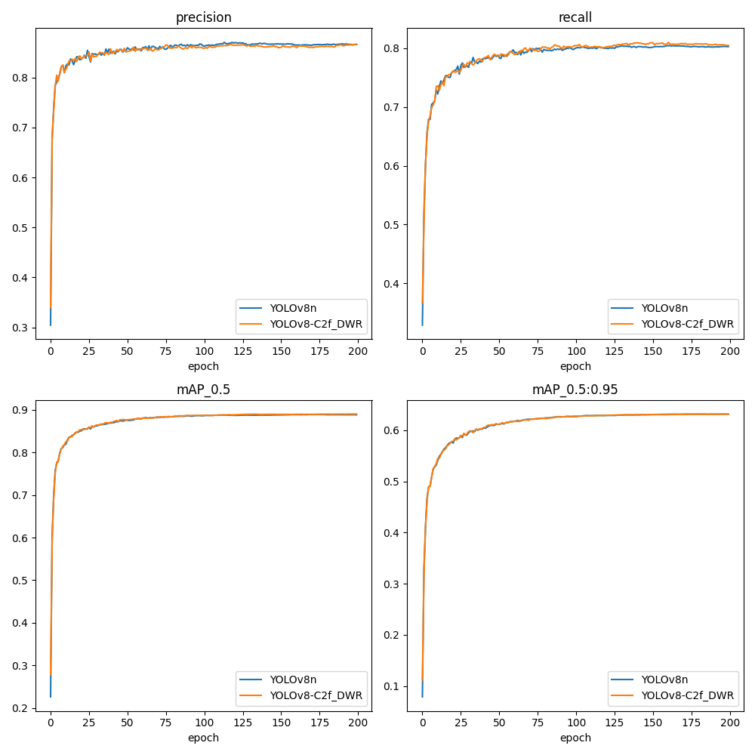
训练原图为：
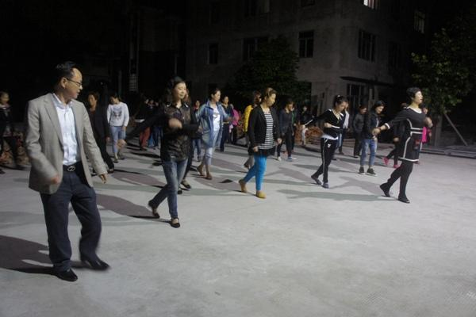
预测的结果：
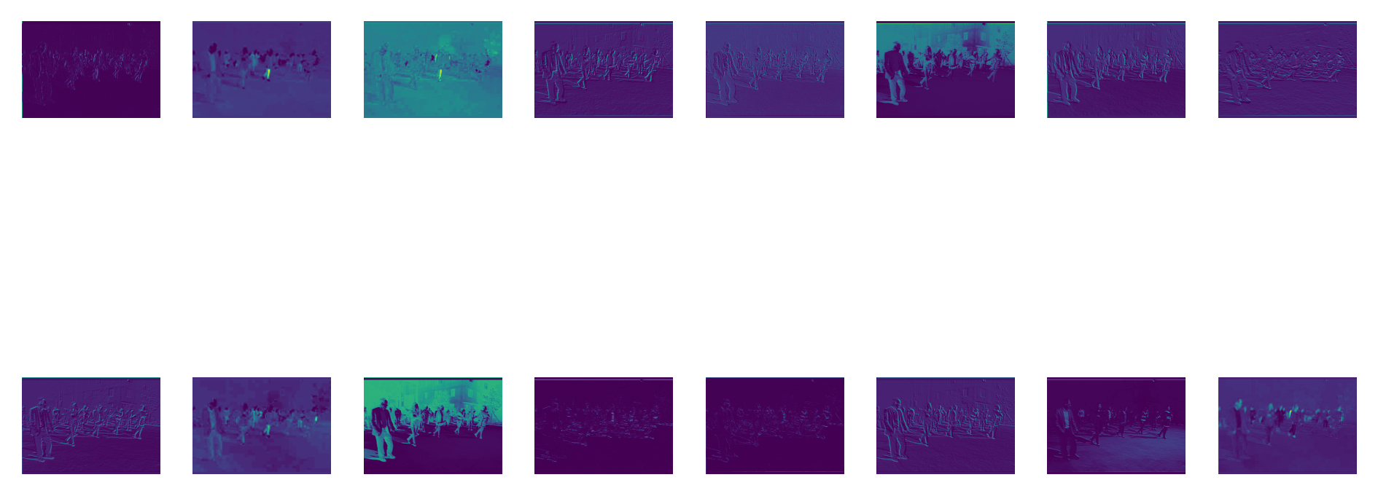

参考文献
[1]Gabriel J Brostow, Jamie Shotton, Julien Fauqueur, and Roberto Cipolla. Segmentation and recognition using structure from motion point clouds. In European conference on computer vision, pages 44–57. Springer, 2008. 6
[2] Liang-Chieh Chen, George Papandreou, Iasonas Kokkinos, Kevin Murphy, and Alan L Yuille. Deeplab: Semantic image segmentation with deep convolutional nets, atrous convolution, and fully connected crfs. IEEE transactions on pattern analysis and machine intelligence, 40(4):834–848, 2017. 3
[3] Liang-Chieh Chen, George Papandreou, Florian Schroff, and Hartwig Adam. Rethinking atrous convolution for semantic image segmentation. arXiv preprint arXiv:1706.05587, 2017. 3
[4] Liang-Chieh Chen, Yukun Zhu, George Papandreou, Florian Schroff, and Hartwig Adam. Encoder-decoder with atrous separable convolution for semantic image segmentation. In Proceedings of the European conference on computer vision (ECCV), pages 801–818, 2018. 3
[5] Franc¸ois Chollet. Xception: Deep learning with depth wise separable convolutions. In Proceedings of the IEEE conference on computer vision and pattern recognition, pages 1251–1258, 2017. 2, 3
[6] Marius Cordts, Mohamed Omran, Sebastian Ramos, Timo Rehfeld, Markus Enzweiler, Rodrigo Benenson, UweFranke, Stefan Roth, and Bernt Schiele. The cityscapes dataset for semantic urban scene understanding. In Proceed-ings of the IEEE conference on computer vision and pattern recognition, pages 3213–3223, 2016. 6
[7] Jia Deng, Wei Dong, Richard Socher, Li-Jia Li, Kai Li, and Li Fei-Fei. Imagenet: A large-scale hierarchical image database. In 2009 IEEE conference on computer vision and pattern recognition, pages 248–255. Ieee, 2009. 8
[8] Mingyuan Fan, Shenqi Lai, Junshi Huang, Xiaoming Wei, Zhenhua Chai, Junfeng Luo, and Xiaolin Wei. Rethinking bisenet for real-time semantic segmentation. In Proceedings of the IEEE/CVF conference on computer vision and pattern recognition, pages 9716–9725, 2021. 8
[9] Kaiming He, Xiangyu Zhang, Shaoqing Ren, and Jian Sun. Delving deep into rectifiers: Surpassing human-level performance on imagenet classification. In Proceedings of the IEEE international conference on computer vision, pages
1026–1034, 2015. 4
[10] Kaiming He, Xiangyu Zhang, Shaoqing Ren, and Jian Sun. Deep residual learning for image recognition. In Proceed-ings of the IEEE conference on computer vision and pattern recognition, pages 770–778, 2016. 3
[11] Gen Li, Inyoung Yun, Jonghyun Kim, and Joongkyu Kim. Dabnet: Depth-wise asymmetric bottleneck for real-time semantic segmentation. arXiv preprint arXiv:1907.11357, 2019. 1, 8
[12] Hanchao Li, Pengfei Xiong, Haoqiang Fan, and Jian Sun. Dfanet: Deep feature aggregation for real-time semantic segmentation. In Proceedings of the IEEE/CVF Conference on Computer Vision and Pattern Recognition, pages 9522– 9531, 2019. 2, 8
[13] Xiangtai Li, Ansheng You, Zhen Zhu, Houlong Zhao, Maoke Yang, Kuiyuan Yang, Shaohua Tan, and Yunhai Tong. Semantic flow for fast and accurate scene parsing. In European Conference on Computer Vision, pages 775–793. Springer,
2020. 3, 8
[14] Xin Li, Yiming Zhou, Zheng Pan, and Jiashi Feng. Partial order pruning: for best speed/accuracy trade-off in neural architecture search. In Proceedings of the IEEE/CVF Conference on Computer Vision and Pattern Recognition, pages 9145–9153, 2019. 3, 8
[15] Jonathan Long, Evan Shelhamer, and Trevor Darrell. Fully convolutional networks for semantic segmentation. In Proceedings of the IEEE conference on computer vision and pattern recognition, pages 3431–3440, 2015. 3
[16] Wenjie Luo, Yujia Li, Raquel Urtasun, and Richard Zemel. Understanding the effective receptive field in deep convolutional neural networks. Advances in neural information processing systems, 29, 2016. 3
[17] Ningning Ma, Xiangyu Zhang, Hai-Tao Zheng, and Jian Sun. Shufflenet v2: Practical guidelines for efficient cnn architecture design. In Proceedings of the European conference on computer vision (ECCV), pages 116–131, 2018. 3
[18] Sachin Mehta, Mohammad Rastegari, Anat Caspi, Linda Shapiro, and Hannaneh Hajishirzi. Espnet: Efficient spatial pyramid of dilated convolutions for semantic segmentation. In Proceedings of the european conference on computer vision (ECCV), pages 552–568, 2018. 1
[19] Sachin Mehta, Mohammad Rastegari, Linda Shapiro, and Hannaneh Hajishirzi. Espnetv2: A light-weight, power efficient, and general purpose convolutional neural network. In Proceedings of the IEEE/CVF conference on computer vision and pattern recognition, pages 9190–9200, 2019. 1
[20] Yujian Mo, Yan Wu, Xinneng Yang, Feilin Liu, and Yujun Liao. Review the state-of-the-art technologies of semantic segmentation based on deep learning. Neurocomputing, 493:626–646, 2022. 2
[21] Adam Paszke, Abhishek Chaurasia, Sangpil Kim, and Eugenio Culurciello. Enet: A deep neural network architecture for real-time semantic segmentation.
arXiv preprint arXiv:1606.02147, 2016. 3, 8
[22] Abhinav Shrivastava, Abhinav Gupta, and Ross Girshick. Training region-based object detectors with online hard example mining. In Proceedings of the IEEE conference on computer vision and pattern recognition, pages 761–769, 2016. 6
[23] Panqu Wang, Pengfei Chen, Ye Yuan, Ding Liu, Zehua Huang, Xiaodi Hou, and Garrison Cottrell. Understanding convolution for semantic segmentation. In 2018 IEEE winter conference on applications of computer vision (WACV), pages 1451–1460. Ieee, 2018. 3
[24] Tianyi Wu, Sheng Tang, Rui Zhang, Juan Cao, and Yongdong Zhang. Cgnet: A light-weight context guided network for semantic segmentation. IEEE Transactions on Image Processing, 30:1169–1179, 2020. 1, 3
[25] Maoke Yang, Kun Yu, Chi Zhang, Zhiwei Li, and Kuiyuan Yang. Denseaspp for semantic segmentation in street scenes. In Proceedings of the IEEE conference on computer vision and pattern recognition, pages 3684–3692, 2018. 3[26] Changqian Yu, Changxin Gao, Jingbo Wang, Gang Yu, Chunhua Shen, and Nong Sang. Bisenet v2: Bilateral network with guided aggregation for real-time semantic segmentation. International Journal of Computer Vision, 129(11):3051–3068, 2021. 3, 5, 8
[27] Changqian Yu, Jingbo Wang, Chao Peng, Changxin Gao, Gang Yu, and Nong Sang. Bisenet: Bilateral segmentation network for real-time semantic segmentation. In Proceed-ings of the European conference on computer vision (ECCV), pages 325–341, 2018. 3
[28] Jianlong Yuan, Zelu Deng, Shu Wang, and Zhenbo Luo. Multi receptive field network for semantic segmentation. In 2020 IEEE Winter Conference on Applications of Computer Vision (WACV), pages 1883–1892. IEEE, 2020. 3
[29] Hengshuang Zhao, Xiaojuan Qi, Xiaoyong Shen, Jianping Shi, and Jiaya Jia. Icnet for real-time semantic segmentation on high-resolution images. In Proceedings of the European conference on computer vision (ECCV), pages 405–
420, 2018. 3, 8
[30] Hengshuang Zhao, Jianping Shi, Xiaojuan Qi, Xiaogang Wang, and Jiaya Jia. Pyramid scene parsing network. In Proceedings of the IEEE conference on computer vision and pattern recognition, pages 2881–2890, 2017. 3

